PDA, Zelenina, 4.r., Mačugová, 15.3.2021

- Pomenujte a vpíšte do bubliniek jednotlivé druhy zeleniny na obrázku:

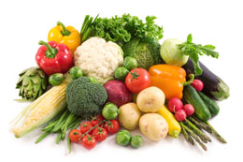

- Zaraďte a zapíšte z obrázku uvedených zástupcov zeleniny do daných skupín:
- Plodová zelenina - ..............................................................................
- Koreňová zelenina - ...........................................................................
- Listová zelenina - ...............................................................................
- Hlúbová zelenina - .............................................................................

